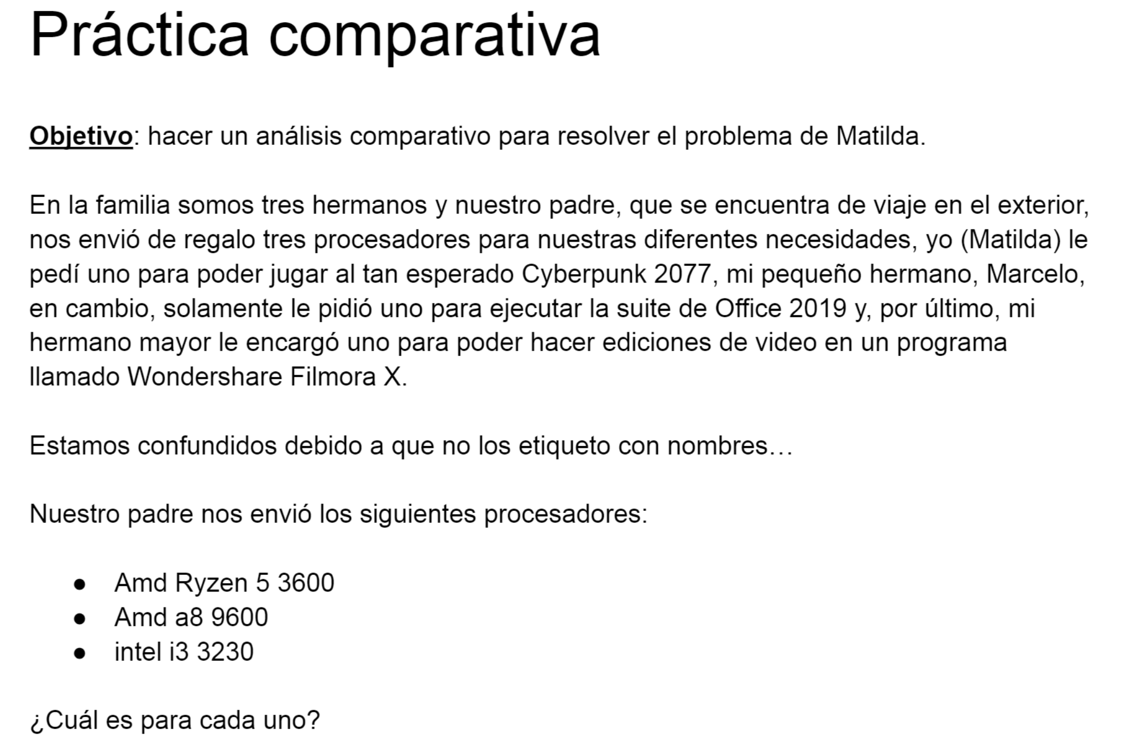

**SOLUCION:**

**Para Marcelo**: Intel i3 3230

**Para el Mayor:** Amd a8 9600

**Para Matilda:** Amd Ryzen 5 3600